МІНІСТЕРСТВО ОСВІТИ І НАУКИ УКРАЇНИ
ДЕРЖАВНИЙ УНІВЕРСИТЕТ «ЖИТОМИРСЬКА ПОЛІТЕХНІКА»
ФАКУЛЬТЕТ ІНФОРМАЦІЙНО-КОМП'ЮТЕРНИХ ТЕХНОЛОГІЙ
КАФЕДРА ІНЖЕНЕРІЇ ПРОГРАМНОГО ЗАБЕЗПЕЧЕННЯ

ПОЯСНЮВАЛЬНА ЗАПИСКА
до кваліфікаційної роботи освітнього ступеня «бакалавр»
за спеціальністю 121 «Інженерія програмного забезпечення»
(освітня програма «Інженерія програмного забезпечення»)
на тему:
«Вебплатформа для торгівлі годинниками та аксесуарами з підтримкою аукціону та обміну»

Виконав студент групи ІПЗ-22-4
МІНАЙЛЕНКО Віктор Юрійович
Керівник роботи:
ЄФРЕМОВ Юрій Миколайович
Рецензент:
ВЛАСЕНКО Олег Васильович

Житомир – 2026
МІНІСТЕРСТВО ОСВІТИ І НАУКИ УКРАЇНИ
ДЕРЖАВНИЙ УНІВЕРСИТЕТ «ЖИТОМИРСЬКА ПОЛІТЕХНІКА»
ФАКУЛЬТЕТ ІНФОРМАЦІЙНО-КОМП'ЮТЕРНИХ ТЕХНОЛОГІЙ
КАФЕДРА ІНЖЕНЕРІЇ ПРОГРАМНОГО ЗАБЕЗПЕЧЕННЯ

«ЗАТВЕРДЖУЮ»
Зав. кафедри інженерії програмного забезпечення
Тетяна Вакалюк
«__» лютого 2026 р.
ЗАВДАННЯ
на кваліфікаційну роботу

Здобувач вищої освіти: МІНАЙЛЕНКО Віктор Юрійович
Керівник роботи: Єфремов Юрій Миколайович
Тема роботи: «Вебплатформа для торгівлі годинниками та аксесуарами з підтримкою аукціону та обміну»,
затверджена Наказом закладу вищої освіти від «__» _____ 2026 р., №__
Вихідні дані для роботи: предметом дослідження є процес взаємодії користувачів із цифровим контентом у форматі ранобе та механізми керування персональними бібліотеками у вебсередовищі;
об'єктом дослідження є методи та інструментальні засоби розробки вебплатформи для публікації, читання та інтерактивної взаємодії з ранобе.
Консультанти з бакалаврської кваліфікаційної роботи із зазначенням розділів, що їх стосуються:
Розділ | Консультант | Завдання видав | Завдання прийняв
1 | Єфремов Ю. М. | 01.03.2026р. | 01.03.2026р
2 | Єфремов Ю. М. | 01.03.2026р | 01.03.2026р
3 | Єфремов Ю. М. | 01.03.2026р | 01.03.2026р

РЕФЕРАТ
Звіт із кваліфікаційної роботи виконано на тему «Вебплатформа для торгівлі годинниками та аксесуарами з підтримкою аукціону та обміну». Робота складається зі вступу, двох розділів, висновків та переліку використаних джерел. Загальний обсяг звіту становить 53 сторінок, робота містить 17 рисунків, 7 таблиць та 10 джерел літератури.
У звіті розглянуто предметну область електронної комерції у сфері продажу наручних годинників та аксесуарів до них. Проаналізовано особливості функціонування сучасних онлайн-маркетплейсів і спеціалізованих платформ, виявлено їхні переваги та недоліки. Визначено архітектуру та технологічний стек для розробки власного програмного рішення.
На підставі проведеного аналізу сформовано вимоги до програмної платформи RoyalTick, що реалізує повний цикл електронної торгівлі: від перегляду каталогу годинників і аксесуарів до оформлення замовлення з подальшими можливостями розширення функціоналу аукціону та обміну.

Ключові слова: ВЕБПЛАТФОРМА, ЕЛЕКТРОННА КОМЕРЦІЯ, ГОДИННИКИ, NEXT.JS, MONGODB, TYPESCRIPT, ОНЛАЙН-МАГАЗИН

ЗМІСТ
ВСТУП 6
РОЗДІЛ 1. АНАЛІЗ ВИКОРИСТАННЯ ІНФОРМАЦІЙНИХ ТЕХНОЛОГІЙ 7
1.1. Аналіз аналогів програмного продукту 7
1.2. Визначення завдань розробки платформи 14
1.3. Обґрунтування вибору архітектури системи 15
1.4. Обґрунтування вибору інстументальних засобів та вимоги апаратного забезпечення 20
РОЗДІЛ 2. ПРОЄКТУВАННЯ ТА ПРОГРАМНА РЕАЛІЗАЦІЯ ВЕБПЛАТФОРМИ ДЛЯ ЧИТАННЯ РАНОБЕ 24
2.1. Визначення варіантів використання та обʼєктно-орієнтованої структури системи 24
2.2. Розробка бази даних системи 33
2.3. Проєктування та реалізація алгоритмів роботи системи 39
ДОДАТКИ 39

ПЕРЕЛІК УМОВНИХ ПОЗНАЧЕНЬ
API – прикладний програмний інтерфейс (Application Programming Interface)
БД – база даних
ПЗ – програмне забезпечення
UI/UX – інтерфейс та досвід користувача (User Interface / User Experience)
CRUD – базові операції керування даними (Create, Read, Update, Delete)
SSR – серверний рендеринг (Server-Side Rendering)
SSG – статична генерація сторінок (Static Site Generation)
JWT – JSON Web Token
ODM – об'єктно-документний маппер (Object Document Mapper)
SEO – пошукова оптимізація (Search Engine Optimization)
SCSS – Sassy CSS, препроцесор каскадних таблиць стилів
MVC – архітектурний патерн «Модель-Вид-Контролер»

ВСТУП
Актуальність обраної теми зумовлена стрімким зростанням популярності цифрової літератури та формуванням багатомільйонної спільноти поціновувачів жанру ранобе, що потребує створення спеціалізованих вебрішень для ефективного споживання контенту. Зі збільшенням обсягів перекладів та кількості користувачів процеси каталогізації, оновлення розділів у реальному часі та персоналізації читацького досвіду значно ускладнюються, висуваючи нові вимоги до швидкодії та архітектурної гнучкості систем. Оскільки існуючі сервіси часто мають обмежений функціонал або застарілу структуру, розроблення сучасної онлайн-платформи для читання ранобе на базі архітектури модульного моноліту є вкрай важливим завданням, спрямованим на оптимізацію взаємодії між перекладачами та читачами.
Метою роботи є ґрунтовний аналіз предметної області цифрової дистрибуції літературного контенту, дослідження існуючих сервісів для читання ранобе та формування технічних вимог до програмної платформи, яка буде реалізована в межах кваліфікаційної роботи. Для досягнення цієї мети передбачається аналіз процесів розповсюдження цифрового контенту, дослідження специфіки публікації та каталогізації текстових даних в онлайн-середовищі, а також виконання порівняльного огляду існуючих програмних рішень. Важливим етапом дослідження є формування концептуальних вимог до архітектури та функціональних можливостей системи на основі принципу модульного моноліту.
Об’єктом дослідження визначено процеси публікації, систематизації та споживання цифрового контенту на спеціалізованих літературних платформах.
Предметом дослідження виступають методи та програмні засоби розробки онлайн-платформи для читання ранобе з використанням сучасних вебінструментів та архітектурних підходів.

РОЗДІЛ 1. АНАЛІЗ ВИКОРИСТАННЯ ІНФОРМАЦІЙНИХ ТЕХНОЛОГІЙ

1.1. Аналіз аналогів програмного продукту
Сучасний світовий ринок товарів класу люкс переживає етап цифрової трансформації, зумовлений переходом до моделі "циркулярної економіки" (circular economy). Споживачі все частіше надають перевагу платформам, що дозволяють не лише купувати, а й здійснювати обмін (бартер) або продаж вживаних аксесуарів, зберігаючи їхню ліквідність. Особливістю ринку годинникових аксесуарів є висока вимогливість до автентичності товарів та надійності учасників угоди. Для розробки програмного продукту RoyalTick було проведено глибокий аналіз трьох ключових платформ, що представляють різні сегменти ринку: Violity (аукціонна модель), Watch.ua (спільнотна модель) та Chrono24 (глобальний маркетплейс).
Violity (https://violity.com/ua)
На сьогоднішній день Violity є беззаперечним лідером українського ринку антикваріату та предметів колекціонування, функціонуючи як масштабна цифрова екосистема для купівлі-продажу. Ресурс вийшов за межі звичайного "дошки оголошень", перетворившись на професійний онлайн-аукціон з багатотисячною щоденною аудиторією. Платформа охоплює надзвичайно широкий спектр товарів: від нумізматики та археологічних знахідок до сучасних годинників та комплектуючих до них.
Механізм взаємодії побудований на глибокій інтеграції аукціонного двигуна (Auction Engine). Система ставок працює в режимі реального часу, вимагаючи від архітектури високої стійкості до пікових навантажень, особливо в останні хвилини перед завершенням торгів. Важливим елементом екосистеми є дворівнева система репутації: рейтинг продавця та рейтинг покупця, що формується на основі верифікованих відгуків. Цей механізм є критично важливим для сегмента товарів класу "люкс", оскільки він мінімізує ризики шахрайства та забезпечує певний рівень довіри у спільноті.

Таблиця 1.1. Аналіз переваг та недоліків платформи «Violity»
Переваги | Недоліки
Величезна аудиторія та висока ліквідність товарів | Перевантажений інтерфейс із застарілим дизайном
Відпрацьований механізм аукціонних торгів | Відсутність вузької спеціалізації на аксесуарах
Наявність системи репутації користувачів та відгуків | Складність фільтрації у специфічних категоріях
Високий рівень довіри через тривалу історію ресурсу | Обмежені інструменти для прямого бартеру (обміну)
Велика база лотів у сегменті «Годинники» | Низька швидкість оновлення інтерфейсу (старі технології)
Розвинена система сповіщень про завершення торгів | Складність навігації для нових користувачів
Наявність інтегрованого сервісу доставки | Залежність від ручної модерації оголошень
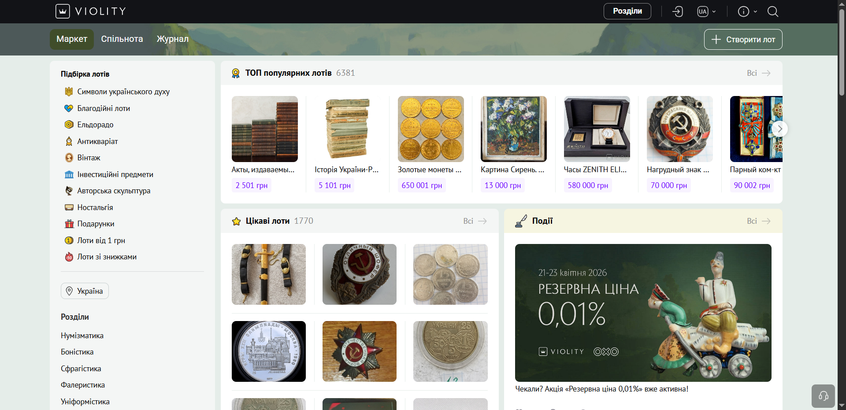
Рис.1.1. Інтерфейс сайту violity
Watch.ua (https://watch.ua/)
Портал Watch.ua є спеціалізованим галузевим інформаційним ресурсом, який функціонує як інтелектуальний центр для української спільноти поціновувачів годинників. Платформа трансформувалася з вузькоспеціалізованого форуму у масштабний дискусійний майданчик, де акумулюється експертна база знань. На відміну від маркетплейсів, модель Watch.ua базується на принципах спільноти, де контент та торгові пропозиції генеруються користувачами (User Generated Content) у межах тематичних дискусійних гілок.
Технічна архітектура платформи базується на застарілій системі типу Bulletin Board System (BBS), що обумовлює лінійний характер організації даних. Це означає, що інформація про товари не зберігається у нормалізованій базі даних з атрибутивним описом, а розміщується у вигляді текстових повідомлень на форумі. Такий підхід ускладнює програмну обробку даних, автоматизований пошук за технічними параметрами та інтеграцію із сучасними сервісами доставки чи безпечної оплати.
Таблиця 1.2. Аналіз переваг та недоліків платформи «Watch.ua»
Переваги | Недоліки
Експертна спільнота, що забезпечує якісну оцінку | Застаріла технічна архітектура (форумний тип)
Орієнтація саме на годинникову тематику | Відсутність вбудованого механізму безпечних оплат
Можливість отримання консультації фахівців | Низька автоматизація процесів купівлі-продажу
Пряма комунікація між покупцем та продавцем | Відсутність спеціалізованого функціоналу аукціонів

Продовження таблиці 1.2. Аналіз переваг та недоліків платформи «Watch.ua»
Переваги | Недоліки
Високий рівень тематичної довіри серед учасників | Відсутність адаптивної мобільної версії
Наявність тематичних гілок обговорення брендів | Обмежені можливості пошуку оголошень
Безкоштовний доступ до інструментів розміщення | Складність відстеження історії цін на товари

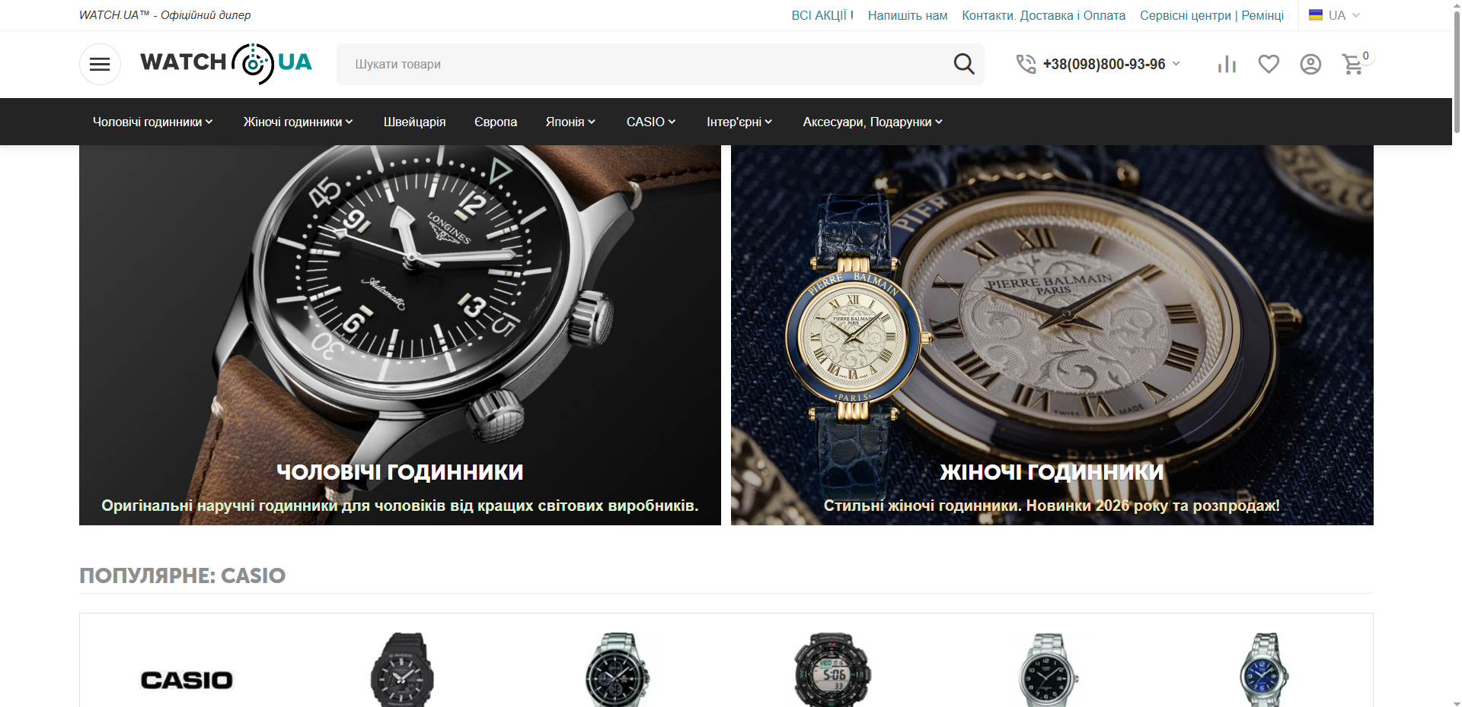
Рис.1.2. Інтерфейс сайту Watch.ua
Chrono24 (https://www.chrono24.com/)
Платформа Chrono24 є провідним міжнародним маркетплейсом у сегменті люксових годинників, що функціонує за гібридною моделлю B2C/C2C. На відміну від попередніх систем, Chrono24 побудована на високонавантаженій мікросервісній архітектурі, яка забезпечує глобальну синхронізацію даних у реальному часі, підтримку мультивалютності та локалізацію для десятків ринків.
Технічна архітектура системи оптимізована для забезпечення "Trusted Checkout" - інтегрованого ескроу-сервісу, що виступає фінансовим гарантом угод. Програмний комплекс Chrono24 реалізує складний алгоритм перевірки автентичності (Professional Verification), що включає верифікацію продавців та автоматизований моніторинг лотів на відповідність ринковим ціновим індексам. Дана модель мінімізує операційні ризики, дозволяючи платформі виступати надійним посередником у міжнародних угодах. Система пошуку та фільтрації даних у Chrono24 є еталонною для e-commerce проектів у цій ніші. Програмне забезпечення використовує складну базу даних атрибутів, що дозволяє користувачу проводити селекцію товарів за десятками технічних параметрів (калібр, матеріал корпусу, рік випуску, наявність сертифікатів).
Таблиця 1.3. Аналіз переваг та недоліків платформи «Chrono24»
Переваги | Недоліки
Бездоганна система безпеки та захисту покупця | Фокус на годинниках, а не на аксесуарах
Високоякісні алгоритми пошуку та фільтрації | Високі комісії для продавців та покупців
Інтернаціональний охоплення та велика база лотів | Складність адаптації для локального ринку
Сучасний UI/UX дизайн та мобільний додаток | Відсутність функціоналу для бартеру між користувачами
Вбудований ескроу-сервіс (Trusted Checkout) | Обмежені інструменти для приватних продавців
Професійна верифікація продавців | Високий поріг входження для нових проектів
Продовження таблиці 1.3. Аналіз переваг та недоліків платформи «Chrono24»
Переваги | Недоліки
Наявність глобальної бази даних цін на годинники | Відсутність спеціалізованих інструментів для догляду

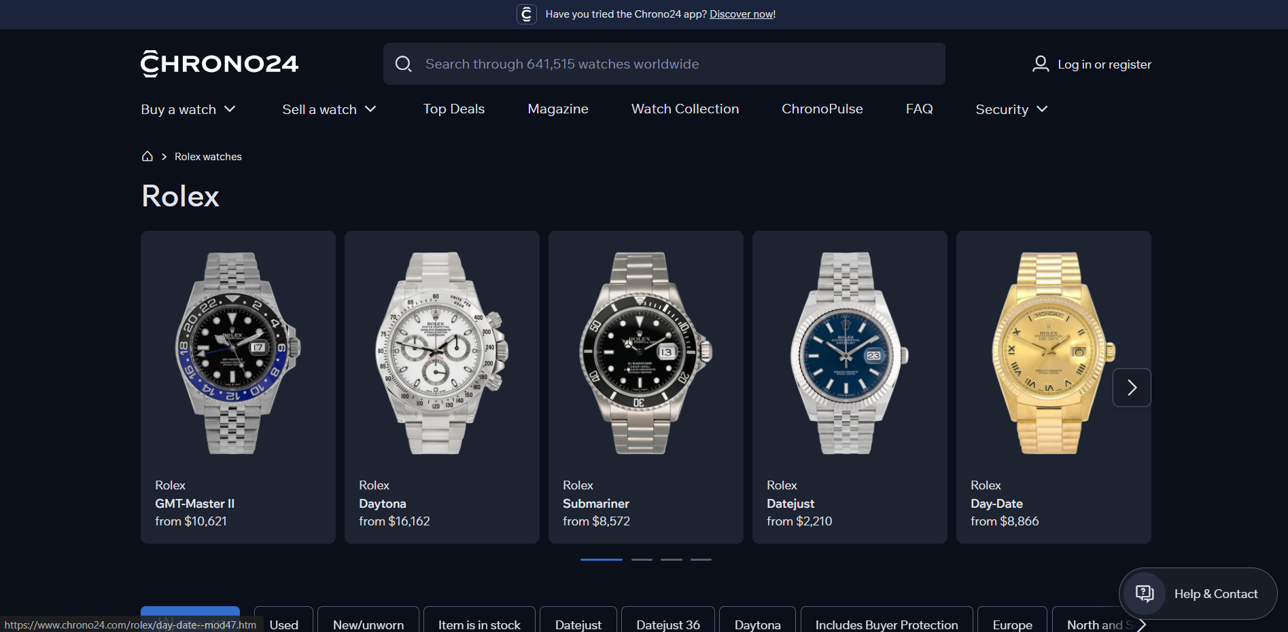
Рис.1.3. Інтерфейс сайту Chrono24
Таблиця 1.4 містить детальний порівняльний аналіз технічних та бізнес-рішень досліджуваних систем. Вибрані критерії відображають ключові вимоги до сучасних e-commerce платформ у сегменті аксесуарів класу люкс.
Таблиця 1.4. Порівняльна характеристика функціональних можливостей платформ

Критерій порівняння | Violity | Watch.ua | Chrono24 | RoyalTick
Архітектурна парадигма | Моноліт (Legacy) | BBS (Форумний рушій) | Мікросервіси | Модульний моноліт
Ключова модель продажів | Аукціон | Приватне оголошення | Маркетплейс | Аукціон + Бартер
Система безпеки угод | Пост-фактум (Арбітраж) | Відсутня (P2P) | Escrow-сервіс | Escrow + Верифікація
Пошук та фільтрація | За категоріями (низька) | Текстовий (мінімальна) | Атрибутивна (висока) | Параметрична (висока)
Підтримка API | Обмежена | Відсутня | Повна (Enterprise) | Розширена (Open API)
Адаптивність (UI/UX) | Обмежена (Web) | Відсутня | Мультиплатформена | PWA (Adaptive)
Ступінь автоматизації | Часткова (торги) | Ручна модерація | Висока (повна) | Висока (авто-логіка)
Репутаційна система | Базова (рейтингова) | Експертна (форумна) | Професійна (KYC) | Комплексна (API/Blockchain)
Підтримка бартеру | Відсутня | Відсутня | Відсутня | Native-функціонал

Продовження таблиці 1.4. Порівняльна характеристика функціональних можливостей платформ
База даних товарів | Неструктурована | Відсутня (статика) | Нормалізована | Нормалізована (SQL/NoSQL)

Узагальнюючи результати проведеного порівняльного аналізу, наведеного у таблиці 1.4, можна зробити висновок про суттєву фрагментацію функціональних можливостей на поточному ринку аксесуарів до годинників. Наявні рішення або надмірно уніфіковані, що знижує ефективність пошуку та релевантність видачі результатів (Violity), або ж технічно застарілі та позбавлені механізмів гарантування безпеки угод, перекладаючи всі ризики на кінцевих користувачів (Watch.ua). Навіть лідери міжнародного ринку (Chrono24), попри технологічну досконалість, залишають нішу аксесуарів на периферії своєї бізнес-моделі, не пропонуючи спеціалізованого функціоналу для їхньої атрибутивної фільтрації.
Розроблена платформа RoyalTick покликана нівелювати ці недоліки шляхом інтеграції унікального функціоналу прямого бартеру (обміну), впровадження системи ескроу-сервісу для захисту транзакцій та використання сучасної архітектури «модульного моноліту». Використання такого підходу у поєднанні з просунутими алгоритмами параметричного пошуку дозволяє створити збалансоване середовище, яке відповідає високим вимогам сучасних колекціонерів до автентичності, зручності та оперативності взаємодії. Це підтверджує стратегічну доцільність реалізації проєкту як конкурентоспроможного рішення, здатного заповнити вільну нішу на українському ринку та сформувати новий стандарт сервісу для даного сегмента товарів.

1.2. Визначення завдань розробки платформи
У межах переддипломної практики проведено системний аналіз ринку спеціалізованих маркетплейсів, що дозволило ідентифікувати технологічні прогалини у сфері торгівлі годинниковими аксесуарами та сформувати формалізовані вимоги до програмного вирішення. Визначення завдань охоплює не лише створення функціонального вебресурсу, а й формування архітектурної стратегії, здатної забезпечити безпечну взаємодію між учасниками ринку. Оскільки цільова аудиторія RoyalTick представлена вимогливими колекціонерами та професійними дилерами, система має враховувати специфічні вимоги до верифікації автентичності лотів та прозорості ціноутворення. Наявні платформи, такі як загальні аукціони чи тематичні форуми, не забезпечують належного рівня автоматизації, через що пошук специфічних комплектуючих та укладання угод часто перетворюються на складні, технічно неструктуровані та високого ризикові процеси.
З огляду на це, ключовим завданням роботи є проєктування середовища RoyalTick на основі модульної монолітної архітектури, що дозволяє ефективно поєднати переваги централізованого керування даними з гнучкістю масштабування окремих бізнес-доменів. Це передбачає розробку складної системи управління даними, здатної структурувати неоднорідний асортимент аксесуарів, а також інтеграцію багаторівневої системи репутації та ескроу-механізмів для фінансового гарантування угод між користувачами. Окремий акцент приділяється реалізації гібридної моделі торгів, де динамічні аукціони доповнюються інструментами прямого бартеру, що значно підвищує ліквідність у сегменті колекційних предметів. Окрім цього, розроблювана архітектура повинна забезпечувати стійкість до пікових навантажень та створювати фундамент для впровадження інтелектуальних алгоритмів аналізу ринкової вартості у майбутньому. Кінцевим наслідком визначення завдань є формування чіткої специфікації вимог до програмного продукту та стратегії його реалізації, яка стане методологічним базисом для всіх наступних етапів виконання кваліфікаційної роботи.

1.3. Обґрунтування вибору архітектури системи
Вибір архітектурного патерну є фундаментальним етапом проєктування платформи RoyalTick. Саме архітектура визначає довгострокову стабільність системи, швидкість впровадження нового функціоналу та здатність платформи витримувати зростання навантаження. З огляду на специфіку проєкту - поєднання інтернет-магазину, аукціонного модуля та механізму P2P-обміну - питання архітектури набуває особливої ваги, оскільки кожен із цих доменів має власні вимоги до продуктивності та ізоляції бізнес-логіки.
У межах розробки RoyalTick проведено порівняльний аналіз трьох основних підходів: класичного моноліту, мікросервісної архітектури та клієнт-серверної архітектури з модульною організацією. Результати порівняння наведено на рисунку 1.3.
Класична монолітна архітектура передбачає розробку системи як єдиного нероздільного блоку, де бізнес-логіка, інтерфейс та робота з БД тісно пов'язані. Хоча цей підхід забезпечує простоту розгортання, він створює суттєві обмеження для RoyalTick. Будь-яка зміна в аукціонному модулі або логіці обміну потребує повного перескладання всього застосунку, що підвищує ризики збоїв у стабільних модулях (каталог чи авторизація). Крім того, масштабування моноліту можливе лише шляхом горизонтального тиражування всієї системи, що є неефективним при нерівномірному навантаженні.
Мікросервісна архітектура (рис. 1.4) базується на декомпозиції системи на автономні сервіси. Головна перевага - можливість вибіркового масштабування найбільш навантажених вузлів. Проте впровадження мікросервісів на поточному етапі розробки RoyalTick є недоцільним через високу складність інфраструктури (оркестрація, трасування, механізми узгодженості даних типу Saga або Event Sourcing). Це значно ускладнює локальне розроблення та тестування. Тому мікросервісна модель розглядається лише як потенційний вектор масштабування у майбутньому.
За результатами аналізу для реалізації RoyalTick обрано клієнт-серверну архітектуру з модульною організацією на базі фреймворку Next.js. Це оптимальний компроміс між простотою розгортання та чітким розподілом відповідальності.
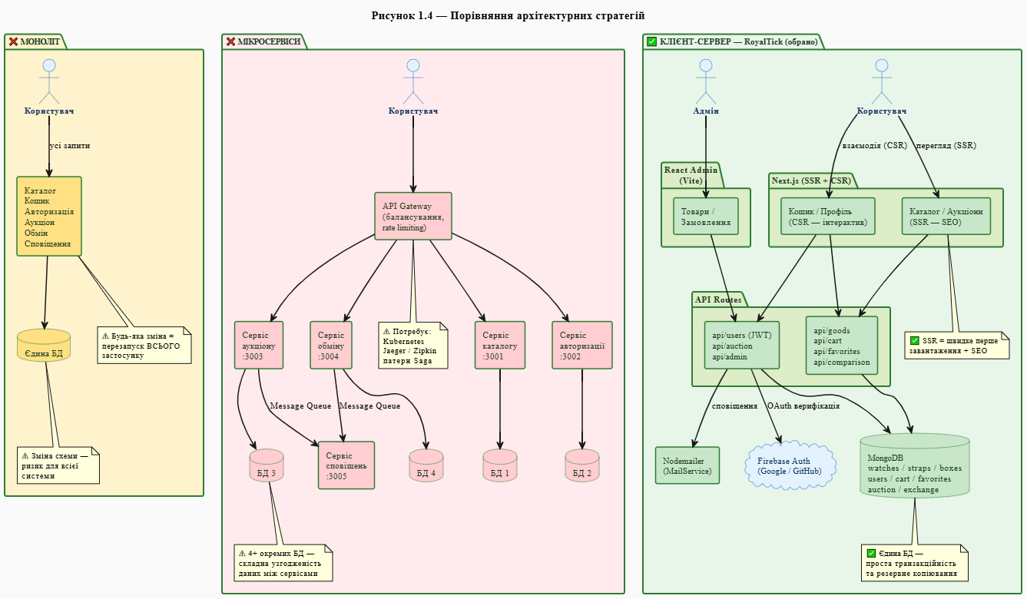
Рис. 1.4. Порівняльний аналіз архітектурних стратегій

Архітектурна схема системи наведена на рисунку 1.5. Frontend та Backend об'єднані в єдиний Full-Stack застосунок. Клієнтська частина використовує SSR для сторінок каталогу та аукціонів (що важливо для SEO та швидкості завантаження), а CSR - для інтерактивних компонентів (кошик, профіль, обмін). Серверна частина реалізована через API Routes, що формують RESTful API з багаторівневим доступом. Окремо функціонує адміністративна панель (Vite + React Admin).
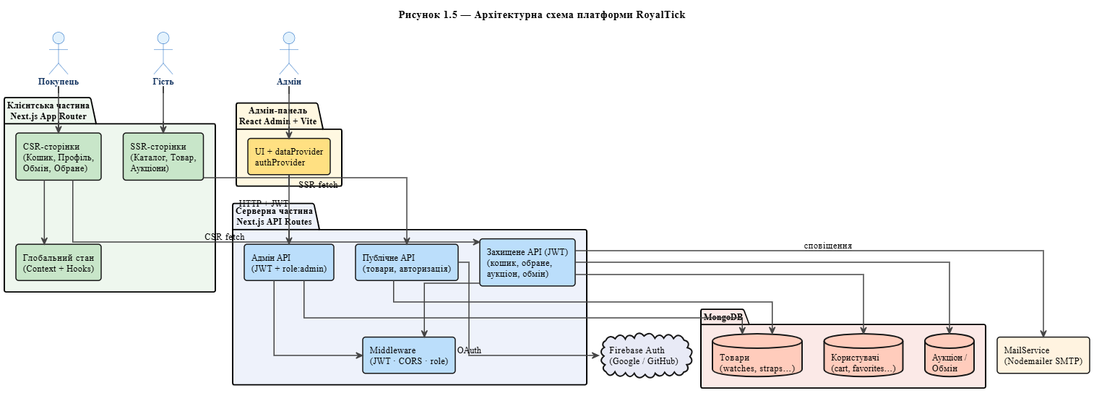
Рис. 1.5. Архітектурна схема вебплатформи RoyalTick

Фундаментальним принципом архітектури є розподіл на шари згідно з Clean Architecture (рис. 1.6). Правило залежностей (Dependency Rule) гарантує, що внутрішні шари (бізнес-логіка та сутності домену) не залежать від зовнішніх фреймворків чи БД. Ядро системи - логіка аукціонів, P2P-обмін та формування замовлень - залишається незмінним при оновленні технічного стека. Шар сутностей (Entities) включає об'єкти Watch, AuctionLot, ExchangeOffer, Order, User. Шар бізнес-логіки (Use Cases) реалізує сценарії використання, а шар адаптерів об'єднує контролери, компоненти та репозиторії.
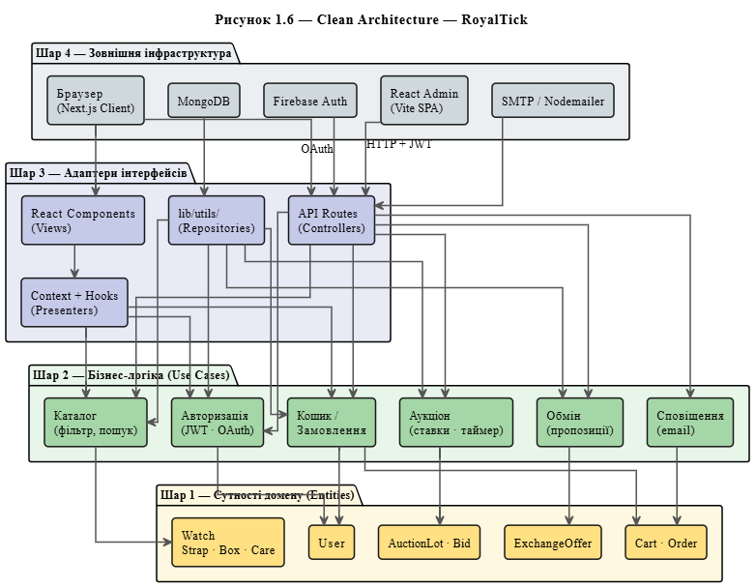
Рис. 1.6. Схема шарів системи за принципами Clean Architecture
Для розмежування відповідальності застосовано концепцію Bounded Contexts (рис. 1.7). Система розділена на шість незалежних контекстів: Identity, Catalog, Shopping, Auction, Exchange та Notification. Кожен контекст має власну модель даних. Наприклад, Catalog є read-only для інших, що запобігає дублюванню атрибутів. Identity виступає єдиним джерелом істини про користувача, передаючи лише userId. Notification є пасивним модулем, що реагує на події інших контекстів, не ініціюючи дій самостійно.
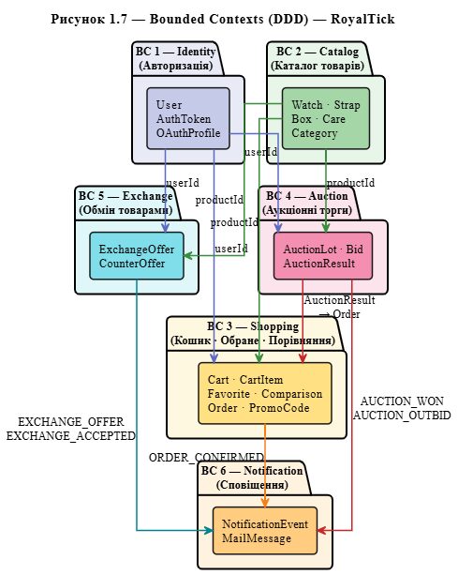
Рис. 1.7. Діаграма обмежених контекстів (Bounded Contexts) платформи RoyalTick
Обрана архітектура забезпечує низьку пов'язаність (low coupling) модулів. Це дозволяє незалежно розвивати логіку аукціонів, обміну та каталогу, що є критичним для масштабування RoyalTick. За потреби будь-який контекст може бути винесений у незалежний мікросервіс без рефакторингу всієї платформи, що забезпечує надійний фундамент для майбутньої еволюції проєкту.

1.4. Обґрунтування вибору інстументальних засобів та вимоги апаратного забезпечення
Технологічний стек платформи RoyalTick сформовано з урахуванням специфіки електронної комерції, жорстких вимог до продуктивності, SEO-оптимізації та можливості подальшого масштабування системи. Обрані інструменти забезпечують надійність коду, зручність адміністрування та високий рівень UX.
Стек технологій:
- Next.js (v14+): Фреймворк на базі React, що підтримує SSR (Server-Side Rendering) та SSG (Static Site Generation). Вибір обумовлений необхідністю SEO-оптимізації карток товарів: серверна генерація HTML гарантує коректну індексацію пошуковими системами. Вбудована оптимізація зображень (next/image) критично важлива для швидкого завантаження візуального контенту (фотографій годинників).
- TypeScript: Статично типізована надбудова над JavaScript. Використання TypeScript дозволяє мінімізувати кількість помилок на етапі розробки (compile-time). Для складних структур даних (специфікації годинників, логіка аукціонів) суворий контроль типів забезпечує надійність коду та полегшує його підтримку.
- MongoDB: Документно-орієнтована NoSQL СУБД. Гнучка схема документів дозволяє ефективно зберігати товари з різнорідними характеристиками (наприклад, різні набори атрибутів для годинників, ремінців та аксесуарів). Використання MongoDB Atlas забезпечує автоматизоване резервне копіювання та горизонтальне масштабування.
- React Admin: Фреймворк для побудови адміністративних інтерфейсів. Надає готові компоненти для CRUD-операцій, що дозволяє керувати каталогом, замовленнями та користувачами через інтуїтивно зрозумілий інтерфейс без залучення технічних спеціалістів.
- Firebase Auth: Хмарний сервіс автентифікації. Забезпечує безпечну роботу з обліковими записами через email/пароль та OAuth-провайдерів (Google, Facebook). Делегування безпеки Firebase дозволяє уникнути ризиків, пов'язаних із власним зберіганням паролів та управлінням сесіями.
- SCSS: CSS-препроцесор, що дозволяє організувати систему дизайн-токенів (кольори, відступи, типографіка). Модульність SCSS запобігає конфліктам стилів та спрощує підтримку візуальної цілісності платформи.
- Framer Motion: Бібліотека для створення декларативних анімацій. Використовується для підвищення конверсії через покращення UX: плавні переходи між сторінками, анімація карток товарів та мікроінтеракції в кошику, що створює відчуття преміальності продукту.
- Nodemailer: Інструмент для надсилання транзакційних листів. Забезпечує автоматизовану комунікацію з користувачем: підтвердження замовлень, відновлення паролів та повідомлення про статус аукціонів.
Для клієнтського доступу до платформи достатньо сучасного браузера (Chrome, Firefox, Edge, Safari) з підтримкою стандарту JavaScript ES2020+. Платформа повністю адаптована для мобільних пристроїв із роздільною здатністю від 320px, що забезпечує коректне відображення інтерфейсу на всіх типах екранів.
На основі аналізу ресурсномісткості обраного стеку визначено наступні вимоги для стабільного функціонування серверної та клієнтської частин системи:
Таблиця 1.5. Вимоги для функціонування програми
Параметр | Мінімальні вимоги | Рекомендовані вимоги
CPU | 2 ядра, 2.0 GHz | 4 ядра, 3.0 GHz+
RAM | 4 ГБ | 8 ГБ
Накопичувач | 20 ГБ SSD | 50 ГБ SSD
Мережа | 10 Мбіт/с | 100 Мбіт/с
ОС | Ubuntu 20.04 / Windows 10 | Ubuntu 22.04 LTS
Node.js | v18+ | v20 LTS

Обраний комплекс інструментальних засобів створює збалансоване середовище, що відповідає сучасним вимогам до веб-розробки та забезпечує надійне підґрунтя для довготривалої підтримки проєкту.
Висновки до першого розділу
У межах першого розділу здійснено проєктування вебплатформи RoyalTick - спеціалізованого маркетплейсу для торгівлі елітними годинниками. Визначено ключові функціональні вимоги, які враховують специфіку аукціонної логіки, механізмів P2P-обміну та безпеки транзакцій, що є критичними для даного сегмента товарів.
Проведено аналіз існуючих рішень на ринку, який виявив відсутність комплексних платформ, що об'єднують зручний каталог, аукціонні торги та інструменти прямого обміну в межах одного інтерфейсу. Обґрунтовано необхідність розробки власного програмного продукту, що дозволить забезпечити кращий користувацький досвід та вищий ступінь контролю над цілісністю даних.
Здійснено порівняльний аналіз архітектурних рішень, за результатами якого для реалізації RoyalTick обрано клієнт-серверну архітектуру з модульною організацією, побудовану на засадах Clean Architecture та концепції Bounded Contexts. Це рішення забезпечує чітку ізоляцію бізнес-логіки аукціонів та обміну, стабільність системи під навантаженням та створює умови для гнучкого масштабування шляхом потенційного виокремлення окремих доменів у незалежні сервіси.
На завершення здійснено вибір технологічного стеку (Next.js, TypeScript, MongoDB, Firebase), який повною мірою відповідає вимогам до продуктивності, безпеки та SEO-оптимізації. Сформовано перелік апаратних та програмних вимог, необхідних для розгортання та стабільної роботи платформи, що створює технічний фундамент для подальшої програмної реалізації проєкту.

РОЗДІЛ 2. ПРОЄКТУВАННЯ ТА ПРОГРАМНА РЕАЛІЗАЦІЯ ВЕБПЛАТФОРМИ ДЛЯ ЧИТАННЯ РАНОБЕ

2.1. Визначення варіантів використання та обʼєктно-орієнтованої структури системи
Головною метою платформи RoyalTick є забезпечення стабільної, зручної та функціонально повної взаємодії між користувачами та системою в межах трьох ключових доменів: класичної торгівлі годинниками і аксесуарами, аукціонних торгів та P2P-обміну товарами між зареєстрованими учасниками. Щоб вебплатформа працювала без перебоїв і повністю відповідала технічним нормам, на етапі проєктування було ретельно проаналізовано потреби цільової аудиторії та визначено три основні групи учасників системи: гість, зареєстрований користувач та адміністратор. Кожна з цих ролей має власний рівень доступу та унікальні можливості взаємодії з платформою.
Для гостей та зареєстрованих користувачів платформа має стати зручним і сучасним середовищем для купівлі, продажу та обміну годинниками. Наприклад, відвідувач заходить на сайт і може миттєво переглянути каталог з широким асортиментом брендових годинників, відфільтрувати товари за ціною, брендом, типом механізму чи матеріалом корпусу, ознайомитися з детальними технічними характеристиками кожної моделі або скористатися функцією швидкого перегляду без переходу на окрему сторінку. Але найцікавіше починається після реєстрації. Зареєстрований користувач отримує доступ до повного функціоналу: особистий кошик із можливістю застосування промокодів, список бажань для збереження обраних моделей, модуль порівняння для зіставлення характеристик кількох товарів одночасно, а також особистий профіль з історією замовлень. Крім того, відкривається доступ до аукціонного модуля - користувач може як виставляти власні годинники на торги зі встановленням початкової ціни та тривалості аукціону, так і робити ставки на лоти інших учасників у режимі реального часу. Модуль обміну дозволяє ініціювати пропозицію обміну свого товару на товар іншого учасника, приймати або відхиляти вхідні пропозиції, а також надсилати зустрічні пропозиції з альтернативними умовами. Найважливіша вимога до всього цього - інтерфейс має бути настільки інтуїтивним, щоб навіть людина без технічного досвіду почувалася комфортно.
З іншого боку, в системі присутній адміністратор - людина, завдяки якій підтримується актуальність каталогу товарів та коректна робота всієї платформи. Адміністратор керує базою даних через окрему панель управління (React Admin): переглядає повний список товарів, перевіряє деталі окремих позицій, видаляє застарілі або некоректні записи як поодиноко, так і масово. Адміністративна панель спроєктована максимально лаконічно - це не складний корпоративний інструмент, а зручний та ефективний засіб для щоденного управління контентом платформи.
Характеристика об'єкта комп'ютеризації
Об'єктом комп'ютеризації в межах даної роботи виступає комплексний процес купівлі, продажу, аукціонного придбання та обміну годинниками й аксесуарами в онлайн-середовищі. У своєму поточному стані цей процес є неоптимізованим та характеризується відсутністю єдиної спеціалізованої платформи, яка б поєднувала всі три формати торгівлі в одному місці. Здобуття необхідної інформації про годинники вимагає від користувача моніторингу значної кількості різних вебресурсів - спеціалізованих магазинів, аукціонних майданчиків та форумів колекціонерів. Крім того, жоден із наявних аналогів не надає механізму прямого обміну між покупцями у поєднанні зі спеціалізованим каталогом годинників.
Проєктована платформа RoyalTick має на меті усунути зазначені недоліки шляхом централізації всіх процесів торгівлі годинниками в єдиній, технологічно сучасній системі. З погляду системного аналізу та проєктування баз даних, функціонування платформи забезпечується через взаємодію ключових сутностей предметної області.
Фундаментальною ланкою системи є сутність «Користувач», яка об'єднує в собі ролі покупця, продавця та учасника аукціону. Базовою одиницею каталогу є сутності «Товар» чотирьох категорій: годинники, ремінці, коробки та аксесуари для догляду. Для забезпечення трьох форматів торгівлі в системі реалізовано три взаємодоповнюючі механізми: «Замовлення» - для класичної торгівлі за фіксованою ціною, «Аукціонний лот» із вбудованим механізмом ставок - для аукціонних торгів, та «Пропозиція обміну» - для P2P-обміну товарами між учасниками. З метою оптимізації взаємодії з каталогом система підтримує сутності «Кошик», «Список бажань» та «Порівняння», які зберігають посилання на товари без дублювання їх атрибутів. Визначальним елементом комунікаційної підсистеми є «Сервіс сповіщень», який реагує на ключові події платформи та автоматично надсилає транзакційні листи відповідним учасникам.
Функціональні вимоги
- Каталог та перегляд товарів:
- перегляд головної сторінки з секціями новинок та хітів продажів;
- перегляд каталогу товарів усіх категорій: годинники, ремінці, коробки, аксесуари;
- фільтрація товарів за брендом, ціною, типом механізму, матеріалом корпусу та наявністю;
- сортування товарів за ціною, новизною та популярністю;
- перегляд детальної сторінки товару з технічними характеристиками та галереєю зображень;
- швидкий перегляд товару (QuickView) без переходу на окрему сторінку.
- Авторизація та профіль користувача:
- реєстрація через електронну пошту та пароль;
- авторизація через електронну пошту та пароль;
- авторизація через зовнішніх OAuth-провайдерів: Google та GitHub;
- оновлення JWT-токену через refresh-токен;
- перегляд та редагування особистого профілю.
- Торгівля за фіксованою ціною:
- додавання товарів до кошика із зазначенням розміру та кількості;
- зміна кількості та видалення позицій із кошика;
- застосування промокоду при оформленні замовлення;
- оформлення замовлення з отриманням підтвердження електронною поштою;
- додавання товарів до списку бажань;
- порівняння до чотирьох товарів однієї категорії за характеристиками.
- Аукціонний модуль:
- перегляд переліку активних аукціонних лотів;
- виставлення власного товару на аукціон із зазначенням початкової ціни, кроку ставки, резервної ціни та тривалості торгів;
- подання ставки на активний лот;
- автоматичне завершення аукціону після закінчення таймера;
- отримання сповіщення електронною поштою у разі перемоги або перебивання ставки;
- оформлення замовлення переможцем після завершення аукціону.
- Модуль обміну:
- перегляд вхідних та вихідних пропозицій обміну;
- ініціювання пропозиції обміну власного товару на товар іншого учасника;
- прийняття або відхилення вхідної пропозиції обміну;
- надсилання зустрічної пропозиції з альтернативними умовами;
- отримання сповіщення електронною поштою про нову пропозицію обміну або зміну її статусу.
- Адміністрування:
- перегляд повного списку товарів каталогу з фільтрацією;
- перегляд детальної картки окремого товару;
- видалення одного товару;
- масове видалення кількох товарів одночасно.
Нефункціональні вимоги
- Архітектура та технології:
- стек: Next.js 14 (App Router) як основний фреймворк для клієнтської та серверної частини; TypeScript як основна мова розробки; MongoDB як документоорієнтована СУБД; React Admin на базі Vite як адміністративна панель;
- авторизація: Firebase Authentication для OAuth-провайдерів; JWT-токени для управління сесіями;
- сповіщення: Nodemailer (SMTP) для надсилання транзакційних листів.
- Продуктивність та надійність:
- час відповіді API не повинен перевищувати 3 секунди для підключень зі швидкістю не менше 10 Мбіт/с;
- SSR-сторінки каталогу та аукціонів мають забезпечувати швидке перше завантаження (First Contentful Paint) для коректної індексації пошуковими системами;
- усі критичні операції - оформлення замовлення, подання ставки, підтвердження обміну - мають бути атомарними та коректно оброблятися у разі мережевих помилок.
- Безпека:
- усі API-маршрути, що змінюють стан системи, захищені перевіркою JWT-токену через Middleware;
- адміністративні маршрути додатково захищені перевіркою ролі адміністратора в токені;
- паролі зберігаються виключно у вигляді хешів (bcrypt); передача даних здійснюється через протокол HTTPS;
- налаштована політика CORS для запобігання несанкціонованим міждоменним запитам.
- Інтерфейс:
- адаптивний дизайн з підтримкою мобільних пристроїв та планшетів;
- підтримка двох мов інтерфейсу: українська та англійська (i18n через translations.json);
- анімації переходів реалізовані через бібліотеку Framer Motion для покращення досвіду взаємодії.
У таблиці 2.1 наведено цільові показники швидкодії, які є критичними для забезпечення високої конверсії та комфортної роботи користувачів на платформі RoyalTick.
Таблиця 2.1. Нормативні часові показники реакції системи
Тип операції | Опис дії | Цільовий час відгуку
Інформаційна | Завантаження каталогу товарів, перегляд сторінки лота | < 500 мс
Інтерактивна | Фільтрація аксесуарів, взаємодія з аукціонним віджетом | < 300 мс
Транзакційна | Виконання ставки (Bid), підтвердження бартеру, оновлення статусу угоди | < 200 мс
Системна | Повна генерація сторінки (LCP), авторизація через OAuth | < 2.5 с

Діаграму варіантів використання системи RoyalTick наведено на рисунку 2.1.
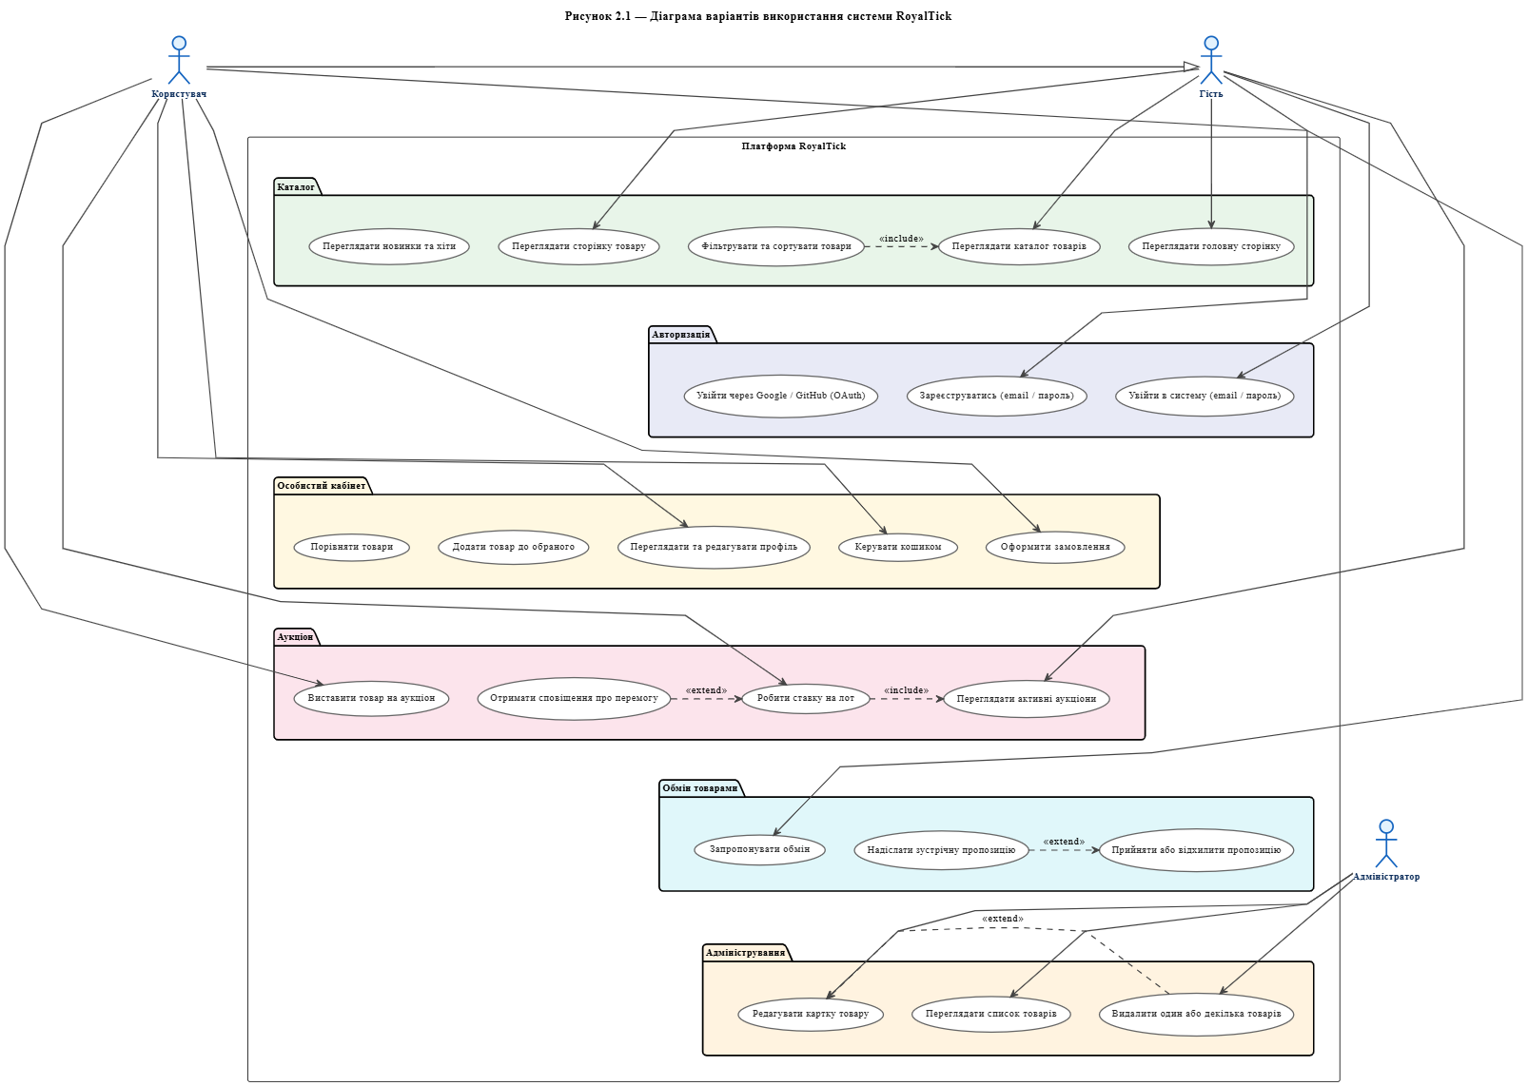
Рис. 2.1. Діаграма варіантів використання системи
Реєстрація та авторизація користувача. Дозволяє відвідувачу створити особистий обліковий запис через форму з електронною поштою та паролем або авторизуватися за допомогою зовнішніх OAuth-провайдерів - Google чи GitHub. Це базова точка входу, яка відкриває доступ до повного функціоналу платформи. Після успішної авторизації сервер видає JWT access-токен та refresh-токен, які використовуються для автентифікації всіх подальших захищених запитів.
Перегляд каталогу та товарів. Дозволяє будь-якому відвідувачу переглядати асортимент платформи без необхідності реєстрації. Система надає розгалужену фільтрацію за брендом, ціновим діапазоном, типом механізму та матеріалом корпусу, а також сортування за ціною, новизною та популярністю. Сторінки каталогу та окремих товарів рендеруються на сервері (SSR), що забезпечує їх коректну індексацію пошуковими системами та швидке перше завантаження.
Управління кошиком та оформлення замовлення. Зареєстрований користувач може додавати товари до кошика із зазначенням розміру та кількості, змінювати склад кошика та застосовувати промокоди для отримання знижки. При оформленні замовлення система фіксує поточну ціну товарів, формує запис замовлення в базі даних та надсилає підтвердження на електронну пошту користувача через сервіс Nodemailer.
Список бажань та порівняння товарів. Дозволяє зареєстрованому користувачу зберігати товари, що зацікавили, для подальшого повернення до них. Модуль порівняння надає можливість зіставити технічні характеристики до чотирьох товарів однієї категорії одночасно, що суттєво полегшує прийняття рішення про купівлю.
Участь в аукціоні. Охоплює два сценарії. Перший - виставлення товару на аукціон: користувач обирає товар із каталогу або власний, встановлює початкову ціну, крок ставки, резервну ціну та тривалість торгів. Другий -участь у торгах: користувач переглядає активні лоти та робить ставки. Після завершення таймера система автоматично визначає переможця та надсилає відповідні сповіщення всім учасникам торгів.
Обмін товарами. Дозволяє зареєстрованому користувачу ініціювати пропозицію обміну свого товару на товар іншого учасника з можливістю додати текстове повідомлення. Власник товару отримує сповіщення та може прийняти пропозицію, відхилити її або надіслати зустрічну пропозицію з альтернативними умовами. Система фіксує повний ланцюжок переговорів у межах одного документа бази даних.
Адміністрування каталогу. Надає адміністраторам повний контроль над вмістом каталогу через окрему панель управління. Адміністратор може переглядати список усіх товарів з можливістю фільтрації, переглядати деталі окремої позиції та видаляти товари як поодиноко, так і масово. Усі адміністративні запити проходять подвійну перевірку: валідність JWT-токену та наявність ролі адміністратора.
Наступним логічним кроком після визначення ролей та сценаріїв використання є побудова об'єктно-орієнтованої моделі платформи RoyalTick за допомогою діаграми класів, яка наочно демонструє з яких базових сутностей складається система та як саме вони взаємодіють між собою.
Основні сутності системи
Для зручності всі класи можна поділити на шість логічних груп відповідно до функціональних доменів платформи:
- ідентифікація та авторизація: User, AuthToken, OAuthProfile;
- каталог товарів: Product (абстрактний), Watch, Strap, Box, Care, Category;
- торгівля: CartItem, Cart, Order, PromoCode, FavoriteItem, ComparisonItem;
- аукціон: AuctionLot, Bid, AuctionResult;
- обмін: ExchangeOffer, CounterOffer;
- сповіщення: NotificationEvent, MailMessage.
Типи зв'язків між сутностями
Щоб архітектура працювала коректно і не залишала зайвих записів у базі даних, сутності пов'язані трьома типами зв'язків.
Композиція застосовується там, де дочірній об'єкт не може існувати без батьківського. Якщо видалити головний об'єкт - усі залежні видаляються автоматично. Приклад: AuctionLot та Bid - якщо лот видаляється, всі пов'язані ставки зникають разом із ним. Аналогічно Cart та CartItem: видалення кошика знищує всі його позиції.
Агрегація використовується там, де об'єкти пов'язані, але існують незалежно. Видалення одного не руйнує інший. Приклад: FavoriteItem та Product - якщо товар видалено з каталогу адміністратором, запис в обраному залишиться, хоча й стане неактуальним. Аналогічно ComparisonItem та Product.
Асоціація відображає дії, які виконує користувач. Майже завжди цей зв'язок іде від User: користувач є власником Cart, автором Order, учасником AuctionLot через Bid, ініціатором ExchangeOffer.
Переліки
Для стандартизації статусів та категорій у системі закладено фіксовані набори значень:
- ролі користувача: guest, buyer, admin;
- категорії товарів: watches, straps, boxes, care;
- статус аукціонного лоту: active, ended, cancelled;
- статус пропозиції обміну: pending, accepted, declined, countered;
- тип OAuth-провайдера: local, google, github.
Така структура системи забезпечує її гнучкість та можливість подальшого масштабування. Вона дозволяє незалежно розвивати логіку аукціонних торгів, механізм P2P-обміну та каталог товарів, не порушуючи при цьому базову логіку роботи з користувачами та авторизацією.
Діаграму класів доменних моделей платформи RoyalTick наведено на рисунку 2.2.
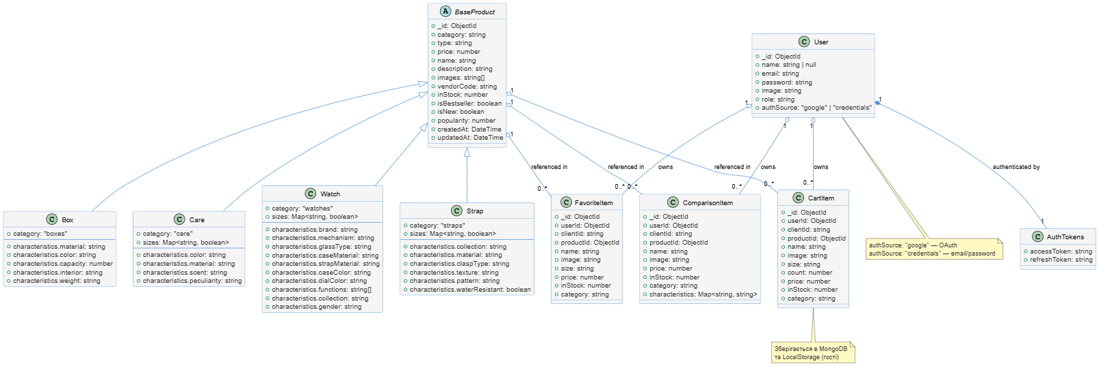
Рис. 2.2. Діаграма класів доменних моделей

2.2. Розробка бази даних системи
З метою забезпечення надійного збереження, цілісності та ефективної обробки інформації в межах платформи RoyalTick спроєктовано структуру документоорієнтованої бази даних MongoDB. Вибір документоорієнтованої СУБД обумовлений специфікою предметної області: товари різних категорій мають принципово різні набори атрибутів - годинник потребує полів для типу механізму, діаметра та водостійкості, тоді як ремінець - для матеріалу, кольору та ширини. У реляційній моделі це потребувало б або окремої таблиці для кожної категорії, або єдиної надмірно широкої таблиці з великою кількістю NULL-значень. MongoDB вирішує цю проблему через гнучкість схеми документа: кожен документ може мати власний унікальний набір полів без жорсткої структури.
Додатковою перевагою документоорієнтованого підходу є можливість зберігання вкладених масивів безпосередньо в документі. Наприклад, масив розмірів із залишком на складі для годинника, масив ставок в аукціонному лоті або вкладений об'єкт зустрічної пропозиції в документі обміну - усе це зберігається без необхідності виконання JOIN-операцій між кількома таблицями, що суттєво підвищує продуктивність читання даних.
Управління міграціями здійснюється за допомогою бібліотеки migrate-mongo. У проєкті наявні вісім файлів міграцій для всіх основних колекцій: watches, straps, users, cart, boxes, favorites, care та comparison. Кожна міграція містить функції up (застосування змін) та down (відкат), що забезпечує версіонування схеми та безпечне розгортання оновлень.
База даних RoyalTick складається з десяти колекцій, логічно згрупованих відповідно до функціональних доменів системи. На рисунку 2.3 наведено повну структуру спроєктованої бази даних.
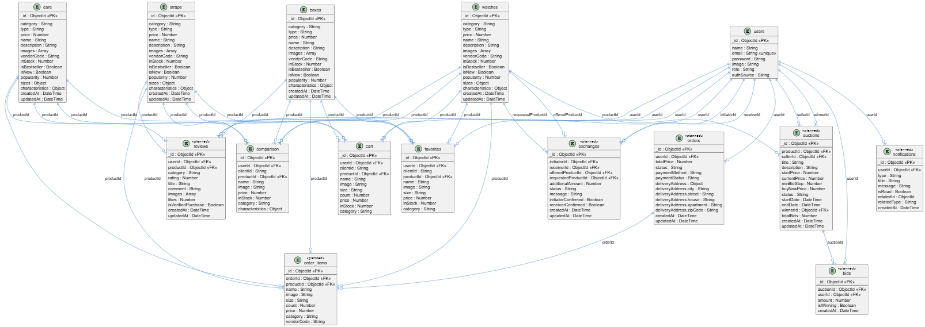
Рис. 2.3. Структура таблиць бази даних
Колекція watches є основною колекцією каталогу та зберігає документи годинників. Наявність масиву sizes безпосередньо в документі товару є перевагою документоорієнтованого підходу - кожен елемент масиву містить поля size та count, що відображає залишок конкретного розміру на складі. Поля isNew та isBestseller дозволяють формувати відповідні секції на головній сторінці без додаткових запитів.
Колекція straps зберігає документи ремінців для годинників. На відміну від watches, документи цієї колекції не містять поля sizes та waterResistance, але мають специфічні поля color та width. Це наочно демонструє гнучкість MongoDB: різні категорії товарів мають різну структуру документів в межах однієї бази даних.
Колекція boxes містить документи коробок для годинників з мінімальним набором полів: назва, бренд, ціна, зображення та матеріал. Колекція care зберігає документи засобів догляду за годинниками з додатковим полем careType, що вказує на тип засобу.
Колекція users є центральною колекцією системи ідентифікації. Поля provider та providerId забезпечують підтримку OAuth-авторизації без необхідності окремої колекції для зовнішніх профілів: якщо користувач авторизується через Google, поле provider матиме значення «google», а providerId - відповідний ідентифікатор у системі Google. Поле passwordHash відсутнє або дорівнює null для таких акаунтів, оскільки їх автентифікація здійснюється виключно через Firebase Authentication.
Колекція cart зберігає позиції кошика кожного користувача у вигляді окремих документів CartItem. Зберігання поля price на момент додавання товару до кошика є свідомим архітектурним рішенням, яке захищає від ситуації, коли адміністратор змінює ціну товару між додаванням до кошика та оформленням замовлення - користувач завжди бачить ту ціну, за якою додавав товар.
Колекція favorites зберігає позиції списку бажань. Колекція comparison зберігає позиції модуля порівняння з додатковим полем type для визначення типу порівняння в межах категорії. Обидві колекції зберігають лише посилання на товар через productId та category, не дублюючи жодного атрибута товару - це забезпечує консистентність даних: якщо адміністратор змінює назву або ціну товару, ці зміни одразу відображаються скрізь.
Колекція auction є центральною колекцією аукціонного модуля. Ключовим архітектурним рішенням є зберігання масиву bids безпосередньо в документі лоту. Кожен елемент масиву містить поля bidderId, amount та placedAt. Це забезпечує атомарність операції додавання нової ставки — вся інформація про торги зберігається в одному документі, що унеможливлює ситуацію часткової записаності даних при збої. Після завершення торгів поля winnerId, finalPrice та completedAt заповнюються, а статус лоту змінюється на ended. Сервіс сповіщень отримує подію та автоматично надсилає листи переможцю та всім учасникам, чиї ставки були перебиті.
Колекція exchange зберігає пропозиції обміну між користувачами. Вкладений об'єкт counterOffer дозволяє зберігати зустрічну пропозицію в межах того самого документа, що спрощує відстеження повного ланцюжка переговорів між учасниками без необхідності виконання додаткових запитів до бази даних. Поле updatedAt автоматично оновлюється при будь-якій зміні статусу пропозиції.
Опис таблиці Watches
Таблиця 2.1
Поле | Тип | Обов'язкове | Опис
_id | ObjectId | так | Унікальний ідентифікатор документа
name | String | так | Назва моделі годинника
brand | String | так | Бренд виробника
price | Number | так | Ціна в гривнях
images | Array<String> | так | Масив URL зображень товару
mechanism | String | так | Тип механізму: quartz, mechanical, automatic
caseMaterial | String | так | Матеріал корпусу
diameter | Number | ні | Діаметр корпусу в мм
waterResistance | Number | ні | Водостійкість в атм
sizes | Array<Object> | так | Масив об'єктів {size, count}
isNew | Boolean | так | Прапорець новинки каталогу
isBestseller | Boolean | так | Прапорець хіта продажів
createdAt | Date | так | Дата додавання до каталогу

Опис таблиці Users
Поле | Тип | Обов'язкове | Опис
_id | ObjectId | так | Унікальний ідентифікатор користувача
email | String | так | Електронна пошта (унікальна в системі)
name | String | так | Ім'я для відображення на платформі
passwordHash | String | ні | Хеш пароля (null для OAuth-акаунтів)
role | String | так | Роль у системі: buyer або admin
avatarUrl | String | ні | URL аватара користувача
provider | String | так | Тип авторизації: local, google, github
providerId | String | ні | Ідентифікатор у зовнішньому провайдері
Опис таблиці Cart
Поле | Тип | Обов'язкове | Опис
_id | ObjectId | так | Унікальний ідентифікатор позиції кошика
userId | ObjectId | так | Посилання на користувача (ref: users)
productId | ObjectId | так | Посилання на товар із каталогу
category | String | так | Категорія товару: watches, straps, boxes, case
size | String | ні | Обраний розмір (для годинників)
count | Number | так | Кількість одиниць товару
price | Number | так | Ціна товару на момент додавання до кошика
addedAt | Date | так | Дата та час додавання позиції

2.3. Проєктування та реалізація алгоритмів роботи системи

ДОДАТКИ

Додаток А
Додаток Б
Глосарій
Аукціон (Auction) - механізм продажу товарів, за якого право власності на лот переходить до покупця, що запропонував найвищу ціну в межах встановленого часового проміжку.
Годинниковий аксесуар - специфічний товар (браслет, ремінець, елемент корпусу, механічний вузол), що є об’єктом торгівлі або обміну на платформі «RoyalTick».
Ескроу-сервіс (Escrow) - механізм безпечної угоди, за якого кошти покупця тимчасово депонуються на захищеному рахунку системи до моменту підтвердження отримання та автентичності товару, що гарантує фінансову безпеку обох сторін транзакції.
Заблокований користувач - зареєстрований обліковий запис, доступ якого до платформи або окремих функцій (створення лотів, виведення коштів) було обмежено адміністрацією через порушення правил спільноти, спроби шахрайства або розповсюдження контрафактної продукції.
Лот (Lot) - окрема одиниця товару або набір аксесуарів, виставлений користувачем на продаж або аукціон, що містить повний набір метаданих (фотографії, технічний стан, ціна, історія автентичності).
Модерація - процес попередньої перевірки контенту (оголошень, лотів, коментарів) уповноваженою особою або автоматизованою системою. Метою модерації є виявлення та недопущення публікації неякісних товарів, плагіату фотографій, спаму або шахрайських пропозицій.
Особистий кабінет (Списки) - функціональний модуль користувача, що дозволяє керувати історією транзакцій, стежити за активними лотами, наповнювати список «Обране» та керувати налаштуваннями профілю.
Рейтинг користувача (Reputation) - узагальнений числовий або рівневий показник, що формується на основі історії успішно виконаних угод, відгуків контрагентів та верифікації профілю. Виступає основним індикатором довіри між учасниками ринку.
Транзакція - завершений процес передачі прав власності на товар від продавця до покупця, що супроводжується фінансовим розрахунком та оновленням статусів у базі даних системи.

